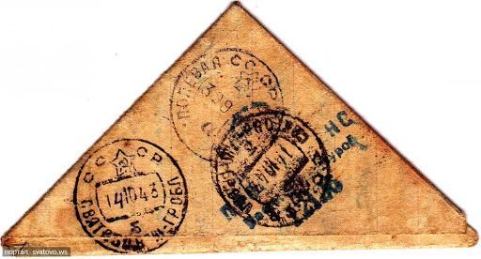



**Здравствуйте ребята! Если вы овладеете разными военными профессиями и пройдете, нелегкий путь солдата к Великой Победе, то сможете доставить в штаб секретный пакет. Поможет вам в этом папка-лэпбук**

**«Военные профессии в годы ВОВ».**

**Солдат**